Aluminium Flachdach-Abzweig ø110 / 120

GRÖMO

Eigenschaften

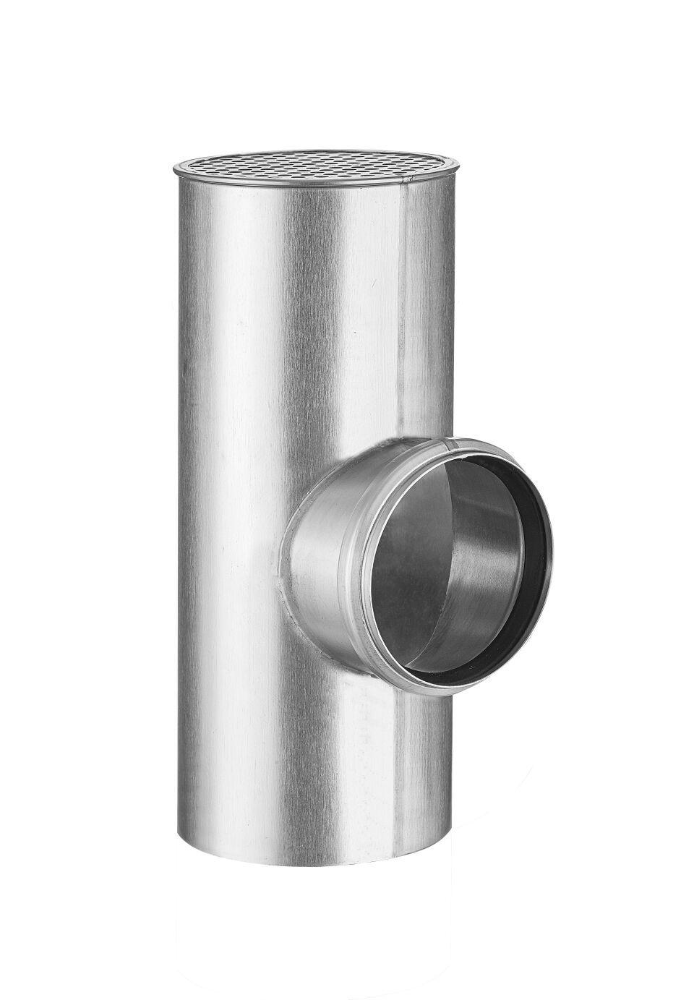

GTIN:

4043706842433

HAN:

84243

Farbton

silber

Werkstoff

Aluminium

Länge (mm)

270,00

Durchmesser (mm)

119,00

Nennweite DN

110,00 - 120,00

Winkel (Grad)

87,50

Hinweis

Lieferung inkl. vormontierter Zulaufdichtung